2- KUVVETİ KEŞFEDELİM 4 DERS SAATİ
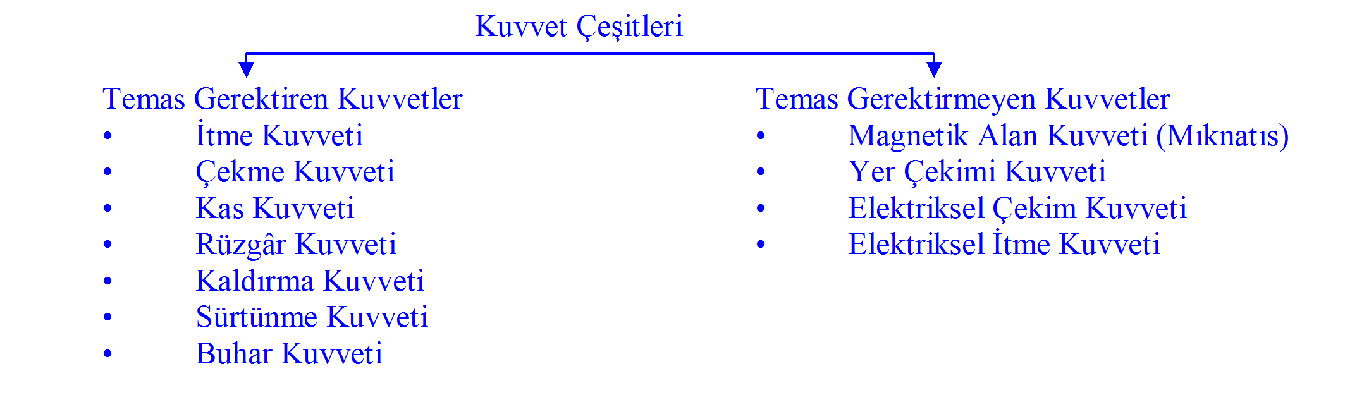
Kuvvet: Duran bir cismi harekete geçiren, hareket halindeki cismi durduran, cismin doğrultusunu, yönünü, şeklini ve hızını değiştirebilen her türlü etkiye kuvvet denir. Kuvvet gözle görülemez, kuvvetin sadece etkileri gözlenip ölçülebilir.
Yolda yürürken, taş atarken, kapıyı açarken, kitabın sayfalarını çevirirken kuvvet uygularız.
Kuvvetin birimi Newton’ dur. Kuvvet dinamometre ile ölçülür. Dinamometreler cisimlerin esneklik özelliğinden faydalanılarak yapılır. İçerisinde yay vardır. Bir dinamometre yayının kalınlığına göre ölçebileceği en büyük ağırlığı ölçer. Daha büyük bir ağırlık takıldığında dinamometrenin içerisindeki yayın yapısı bozulur.
Kuvvet temas gerektiren ve temas gerektirmeyen kuvvet olmak üzere ikiye ayrılır. Temas gerektiren kuvvete örnek sürtünme kuvvetidir. Temas gerektirmeyen kuvvete örnek ise mıknatıs ve yerçekimi kuvveti verilebilir.
NOT: Bir cisme kuvvet uygulandığında cisim şekil değiştiriyorsa, kuvvetin etkisi ortadan kalkınca cisim tekrar eski haline geri dönebiliyorsa böyle cisimlere esnek cisim, bu olaya da esneklik denir. Lastik, çelik şerit, yay, lastik top esnek cisimlere örnektir.
Kuvvetin Özellikleri: Kuvvet F ile gösterilir. Kuvvet bir ok parçası ile gösterilir.
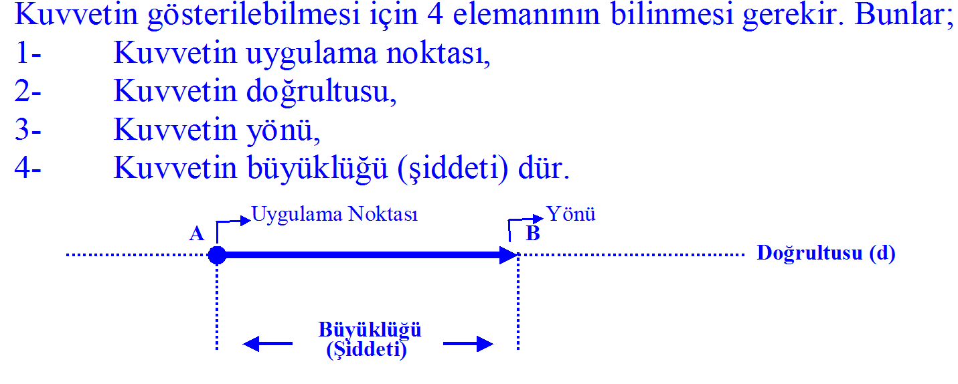
Kuvvetin Elemanları
1- Uygulama Noktası : Kuvvetin cisme etki ettiği noktadır. A Noktası
2- Yönü : Kuvvetin cismi hareket ettirdiği yöndür. A ’ dan B ’ ye doğru.
3- Büyüklüğü (Şiddeti) : Kuvvetin cisme etki edebilme gücüdür. (AB) doğru parçasının uzunluğu.
4- Doğrultusu : Kuvvetin etkisini gösterebildiği doğrultudur. AB doğrultusu.
***Bir cisme hangi yönde hareket kazandırmak istiyorsak o yönde kuvvet uygulamamız gerekir. Aşağıdaki şekilde K cismine bir kuvvet etki ediyor. K cismine etki eden kuvvetin tanımı şu şekildedir: K cismine yatay (batı-doğu) doğrultuda doğuya doğru 10 Newton şiddetinde bir kuvvet uygulanmaktadır.
K
Doğu
Batı
F= 10N

